**THIẾT KẾ GIAO DIỆN**

**Chức năng QL nhân viên**

**Xem danh sách nhân viên**

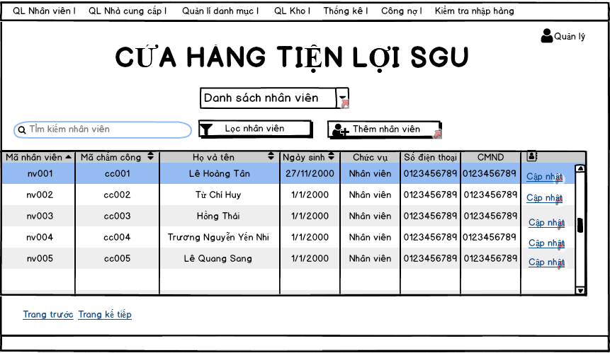

**Danh sách các biến cố**

|  |  |  |  |
| --- | --- | --- | --- |
| **STT** | **Điều kiện kích hoạt** | **Xử lý** | **Ghi chú** |
|  | Chọn Danh sách nhân viên trong combobox | +Đọc danh sách nhân viên ở CSDL  +Xuất ra danh sách nhân viên |  |
|  | Nhất nút Cập nhật | +Đọc thông tin của nhân viên cần cập nhật  ở CSDL  +Thêm thông tin nhân viên vừa mới cập nhật lưu vào CSDL |  |
|  | Nhấn nút thêm nhân viên | +Xuất ra màn hình cửa sổ yêu cầu người dùng nhập thông tin nhân viên  +Kiểm tra thông tin hợp lệ,nếu không sẽ xuất thông báo  +Lưu vào CSDL thông tin nhân viên |  |
|  | Nhập thông tin tìm kiếm | +Truy vấn thông tin tìm kiếm CSDL  +Nếu không hợp lệ sẽ xuất ra thông báo  +Xuất ra danh sách thông tin liên quan đến tìm kiếm | Tìm kiếm theo mã nhân viên,tên nhân viên,địa chỉ,chức vụ…. |
|  | Chọn nhân viên theo Tên,Ngày sinh,Chức vụ …. | +Truy vấn thông tin trong CSDL  +Xuât ra danh sách nhân viên theo tên,ngày sinh, |  |

**Danh sách các thành phần của giao diện**

|  |  |  |  |  |  |  |
| --- | --- | --- | --- | --- | --- | --- |
| STT | Tên | Kiểu | Ý nghĩa | Miền giá trị | Giá trị  Mặc định | Ghi chú |
|  | Lbl_tieu_de | A_Label | Tiêu đề cửa hàng |  |  |  |
|  | Cbb_DSNV | A_Combobox | Combobox hiển thị danh sách nhân viên |  |  |  |
|  | Sb_Nhanvien | A_Searchbox | Tìm kiếm nhân viên |  |  |  |
|  | Dg_nhanvien | A_Datagrid | Hiển thị danh sách nhân viên |  |  |  |
|  | Bt_locNV | A_Button | Lọc nhân viên |  |  |  |
|  | Bt_themNV | A_Button | Thêm nhân viên |  |  |  |
|  | Sb_nhanvien | A_Scrollbar | Kéo xuống bảng nhân viên |  |  |  |

**Thêm nhân viên**

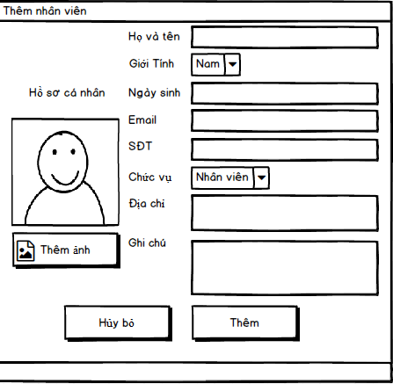

**Danh sách các biến cố**

|  |  |  |  |
| --- | --- | --- | --- |
| **STT** | **Điều kiện kích hoạt** | **Xử lý** | **Ghi chú** |
|  | Chọn button Thêm | +Thêm thông tin Nhân viên vào CSDL  +Thông tin phải hợp lệ,nếu không hợp lệ sẽ thông báo lỗi | Ngày sinh từ 1/1/2000  Email phải có dạng : abcd@gmail.com |
|  | Chọn button hủy bỏ | +Tắt màn hình và không lưu gì cả |  |
|  | Chọn ảnh từ máy tính | +Lưu ảnh nhân viên vào CSDL |  |
|  | Chọn combobox chức vụ | +Lưu thông tin chức vụ nhân viên |  |
|  | Chọn combobox Giới tính | +Lưu thông tin giới tính nhân viên |  |

**Danh sách các thành phần của giao diện**

|  |  |  |  |  |  |  |
| --- | --- | --- | --- | --- | --- | --- |
| STT | Tên | Kiểu | Ý nghĩa | Miền giá trị | Giá trị  Mặc định | Ghi chú |
| 1 | Lbl_hovaten | A_Label | Tiêu đề họ và tên |  |  |  |
| 2 | Lbl_ngaysinh | A_Label | Tiêu đề ngày sinh |  |  |  |
| 3 | Lbl_email | A_Label | Tiêu đề email |  |  |  |
| 4 | Lbl_sđt | A_Label | Tiêu đề sđt |  |  |  |
| 5 | Lbl_diachi | A_Label | Tiêu đề địa chỉ |  |  |  |
| 6 | Lbl_ghichu | A_label | Tiêu đề ghi chú |  |  |  |
| 7 | Cbb_gioitinh | A_combobox | Giới tính nhân viên |  |  |  |
| 8 | Cbb_chucvu | A_combobox | Chức vụ nhân viên |  |  |  |
| 9 | Bt_Them | A_Button | Thêm nhân viên |  |  |  |
| 10 | Bt_Huy | A_Button | Hủy |  |  |  |
| 11 | Lbl_Tieude | A_Label | Hồ sơ cá nhân nhân viên |  |  |  |
| 12 | Bt_themAnh | A_Button | Thêm ảnh nhân viên |  |  |  |
| 13 | Ti_Textinput | A_Textinput | Nhập text |  |  |  |

**Cập nhật nhân viên**

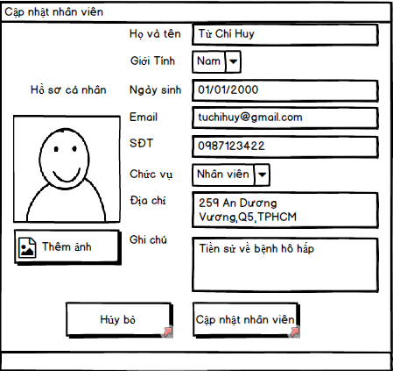

**Danh sách các biến cố**

|  |  |  |  |
| --- | --- | --- | --- |
| **STT** | **Điều kiện kích hoạt** | **Xử lý** | **Ghi chú** |
| 1 | Chọn button Cập nhật SV | +Cập nhật thông tin Nhân viên vào CSDL | Ngày sinh từ 1/1/2000 |
| 2 | Chọn button Hủy bỏ | +Tắt màn hình và k cập nhật thông tin |  |
| 3 | Chọn ảnh từ máy tính | +Cập nhâth ảnh nhân viên vào CSDL |  |
| 4 | Chọn combobox chức vụ | +Cập nhật thông tin chức vụ nhân viên |  |
| 5 | Chọn combobox Giới tính | +Cập nhật thông tin giới tính nhân viên |  |

**Danh sách các thành phần của giao diện**

|  |  |  |  |  |  |  |
| --- | --- | --- | --- | --- | --- | --- |
| STT | Tên | Kiểu | Ý nghĩa | Miền giá trị | Giá trị  Mặc định | Ghi chú |
| 1 | Lbl_hovaten | A_Label | Tiêu đề họ và tên |  |  |  |
| 2 | Lbl_ngaysinh | A_Label | Tiêu đề ngày sinh |  |  |  |
| 3 | Lbl_email | A_Label | Tiêu đề email |  |  |  |
| 4 | Lbl_sđt | A_Label | Tiêu đề sđt |  |  |  |
| 5 | Lbl_diachi | A_Label | Tiêu đề địa chỉ |  |  |  |
| 6 | Lbl_ghichu | A_label | Tiêu đề ghi chú |  |  |  |
| 7 | Cbb_gioitinh | A_combobox | Giới tính nhân viên |  |  |  |
| 8 | Cbb_chucvu | A_combobox | Chức vụ nhân viên |  |  |  |
| 9 | Bt_Them | A_Button | Thêm nhân viên |  |  |  |
| 10 | Bt_Huy | A_Button | Hủy |  |  |  |
| 11 | Lbl_Tieude | A_Label | Hồ sơ cá nhân nhân viên |  |  |  |
| 12 | Bt_themAnh | A_Button | Thêm ảnh nhân viên |  |  |  |
| 13 | Ti_Textinput | A_Textinput | Nhập text |  |  |  |

**Thiết lập chấm công**

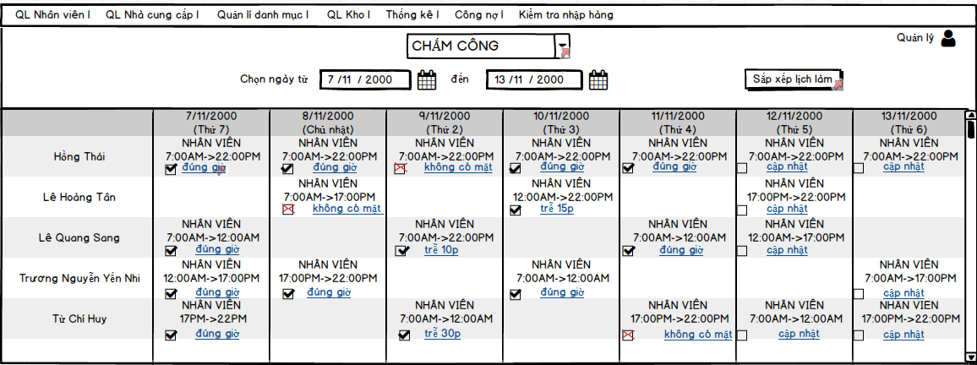

**Danh sách các biến cố**

|  |  |  |  |
| --- | --- | --- | --- |
| **STT** | **Điều kiện kích hoạt** | **Xử lý** | **Ghi chú** |
|  | Chọn combobox CHẤM CÔNG | +Đọc danh sách chấm công trong CSDL  +Xuất ra danh sách CHẤM CÔNG |  |
|  | Chọn ngày bắt đầu | +Đọc thông tin CHẤM CÔNG CSDL bắt đầu từ ngày chọn  +Xuất danh sách chấm công bắt đầu từ ngày chọn |  |
|  | Chọn ngày kết thúc | +Đọc thông tin chấm công CSDL đến ngày kết thúc  +Xuất danh sách chấm công đến ngày kết thúc |  |
|  | Chọn button Sắp xếp lịch làm | +Xuất ra cửa sổ yêu cầu quản lý sắp xếp lịch làm  +Đọc thông tin CSDL Ca làm  +Xuất ra danh sách CSDL Ca làm |  |
|  | Chọn tickbox trong khung nhân viên | +Cập nhật nhân viên đã được chấm công trong CSDL |  |

**Danh sách các thành phần của giao diện**

|  |  |  |  |  |  |  |
| --- | --- | --- | --- | --- | --- | --- |
| STT | Tên | Kiểu | Ý nghĩa | Miền giá trị | Giá trị  Mặc định | Ghi chú |
| 1 | Cbb_Chamong | A_combobox | Danh sách chấm công của nhân viên |  |  |  |
| 2 | Lbl_chonngay  batdau-kethuc | A_Label | Tiêu đề chọn ngày batdau - kết thúc |  |  |  |
| 3 | DC_chonngaybatdau | A_DateChooser | Chọn ngày bắt đầu |  |  |  |
| 4 | DC_chonngayketthuc | A_DateChooser | Chọn ngày kết thúc |  |  |  |
| 5 | BtSxViecLam | A_Button | Sắp xếp lịch làm cho nhân viên |  |  |  |
| 6 | Lbl_ghichu | A_label | Tiêu đề ghi chú |  |  |  |
| 7 | Dg_Chamcong | A_Datagrid | Bảng chấm công nhân viên |  |  |  |

**Đặt lịch làm**

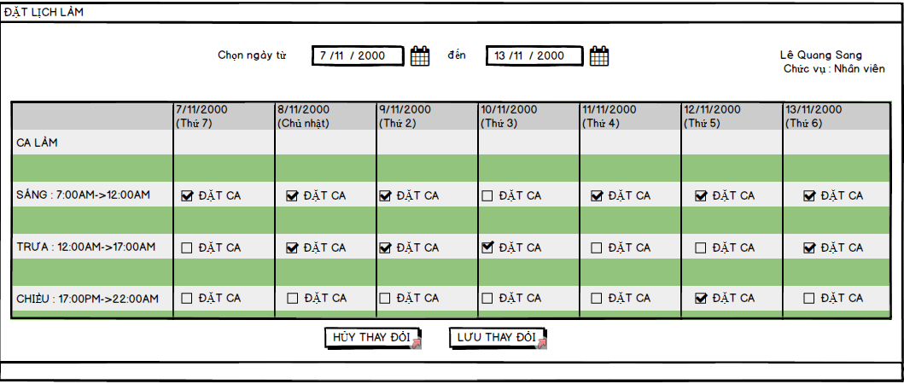

**Danh sách các biến cố**

|  |  |  |  |
| --- | --- | --- | --- |
| **STT** | **Điều kiện kích hoạt** | **Xử lý** | **Ghi chú** |
|  | Chọn ngày bắt đầu | +Đọc thông tin CHẤM CÔNG CSDL bắt đầu từ ngày chọn |  |
|  | Chọn ngày đến | +Đọc thông tin chấm công CSDL đến ngày kết thúc |  |
|  | Xuất danh sách Ca làm | +Dựa trên ngày bắt đầu và kết thúc để xuất danh sách đặt ca làm |  |
|  | Nhấn nút Lưu thay đổi | +Lưu vào CSDL Ca làm nhân viên đăng ký ca làm |  |
|  | Nhất nút Hủy thay đổi | +Hủy thao tác đặt lịch |  |
|  | Nhấn checkbox trong Danh sách đăng ký ca làm | +Ca làm được đăng ký sẽ được lưu vào CSDL Ca làm đăng ký của nhân viên |  |

**Danh sách các thành phần của giao diện**

|  |  |  |  |  |  |  |
| --- | --- | --- | --- | --- | --- | --- |
| STT | Tên | Kiểu | Ý nghĩa | Miền giá trị | Giá trị  Mặc định | Ghi chú |
| 1 | Lbl_chonngay  batdau-kethuc | A_Label | Tiêu đề chọn ngày batdau - kết thúc |  |  |  |
| 2 | DC_chonngaybatdau | A_DateChooser | Chọn ngày bắt đầu |  |  |  |
| 3 | DC_chonngayketthuc | A_DateChooser | Chọn ngày kết thúc |  |  |  |
| 4 | Dg_DatCalam | A_Datagrid | Danh sách đăng ký ca làm của nhân viên |  |  |  |
| 5 | Btt_luuthaydoi | A_button | Lưu xử lý và thay đổi |  |  |  |
| 6 | Btt_huy | A_button | Hủy thay đổi |  |  |  |

**Sắp xếp lịch làm**

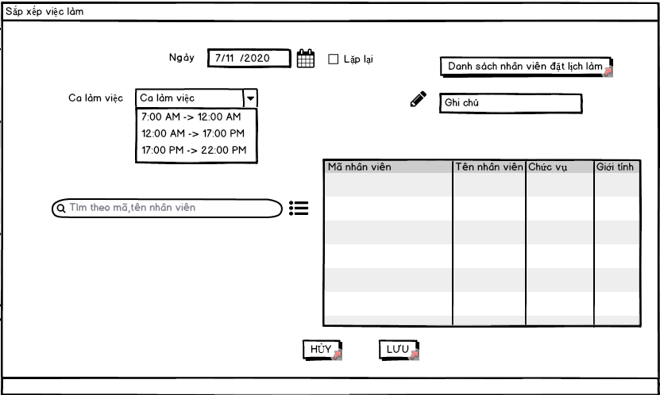

**Danh sách các biến cố**

|  |  |  |  |
| --- | --- | --- | --- |
| **STT** | **Điều kiện kích hoạt** | **Xử lý** | **Ghi chú** |
|  | Chọn ngày sắp xếp việc làm | +Lưu ngày chọn sắp xếp ca làm |  |
|  | Chọn ca làm | +Lưu ca làm |  |
|  | Nhập thông tin tìm kiếm sinh viên | +Truy vấn thông tin tìm kiếm CSDL  +Nếu không hợp lệ sẽ xuất ra thông báo  +Xuất ra danh sách thông tin liên quan đến tìm kiếm |  |
|  | Chọn danh sách nhân viên đặt lịch làm | +Đọc thông tin DSNV đã đặt lịch làm  +Xuất danh sách NV đã lịch làm |  |
|  | Chọn Lưu | +Lưu thông tin sắp xếp nhân viên ca làm vào CSDL |  |
|  | Chọn Hủy | +Hủy thao tác sắp xếp việc làm và tắt màn hình |  |

**Danh sách các thành phần của giao diện**

|  |  |  |  |  |  |  |
| --- | --- | --- | --- | --- | --- | --- |
| STT | Tên | Kiểu | Ý nghĩa | Miền giá trị | Giá trị  Mặc định | Ghi chú |
| 1 | Lbl_chonngay | A_Label | Tiêu đề chọn ngày |  |  |  |
| 2 | DC_chonngay | A_DateChooser | Chọn ngày sắp xếp việc làm nhân viên |  |  |  |
| 3 | Cbb_Calamviec | A_Combobox | Chọn ca làm việc |  |  |  |
| 4 | Sb_nhanvien | A_Searchbox | Tìm kiếm nhân viên |  |  |  |
| 5 | Dg_nhanvien | A_Data_grid | Danh sách nhân viên |  |  |  |
| 6 | Lbl_ghichu | A_Label | Ghi chú |  |  |  |
| 7 | Ti_ghichu | A_Textinput | Nhập text |  |  |  |
| 8 | Bt_DSNVdatlichlam | A_Button | Danh sách nhân viên đặt lịch làm |  |  |  |
| 9 | Bt_Lưu | A_button | Lưu thay đổi |  |  |  |
| 10 | Bt_Huy | A_button | Hủy và tắt màn hình |  |  |  |
| 11 | Lbl_Calamviec | A_Label | Tiêu đề ca làm việc |  |  |  |

**Ca làm của nhân viên**

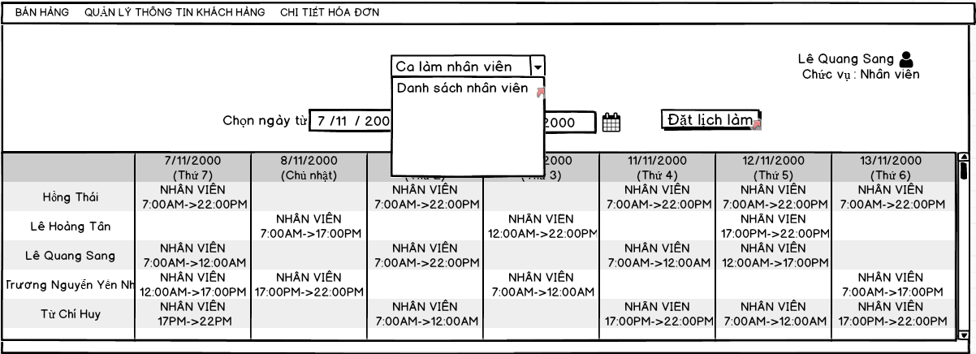

**Danh sách biến cố**

|  |  |  |  |
| --- | --- | --- | --- |
| **STT** | **Điều kiện kích hoạt** | **Xử lý** | **Ghi chú** |
|  | Chọn combobox Ca làm nhân viên | +Đọc danh sách ca làm trong CSDL  +Xuất ra danh sách Ca làm |  |
|  | Chọn ngày bắt đầu | +Đọc thông tin Ca làm ở CSDL bắt đầu từ ngày chọn  +Xuất danh sách ca làm bắt đầu từ ngày chọn |  |
|  | Chọn ngày kết thúc | +Đọc thông tin chấm công CSDL đến ngày kết thúc  +Xuất danh sách ca làm đến ngày kết thúc |  |
|  | Chọn button Đặt lịch làm | +Xuất ra cửa sổ yêu cầu nhân viên đặt lịch làm |  |

**Danh sách các thành phần của giao diện**

|  |  |  |  |  |  |  |
| --- | --- | --- | --- | --- | --- | --- |
| STT | Tên | Kiểu | Ý nghĩa | Miền giá trị | Giá trị  Mặc định | Ghi chú |
| 1 | Cbb_calamNV | A_combobox | Combobox ca làm của nhân viên |  |  |  |
| 2 | Lbl_chonngay  batdau-kethuc | A_Label | Tiêu đề chọn ngày batdau - kết thúc |  |  |  |
| 3 | DC_chonngaybatdau | A_DateChooser | Chọn ngày bắt đầu |  |  |  |
| 4 | DC_chonngayketthuc | A_DateChooser | Chọn ngày kết thúc |  |  |  |
| 5 | BtSxDatLichLam | A_Button | Xử lý đặt lịch làm cho nhân viên |  |  |  |
| 6 | Dg_CalamNV | A_Datagrid | Bảng ca làm nhân viên |  |  |  |

**Chức năng QL KHÁCH HÀNG**

**Danh sách khách hàng**

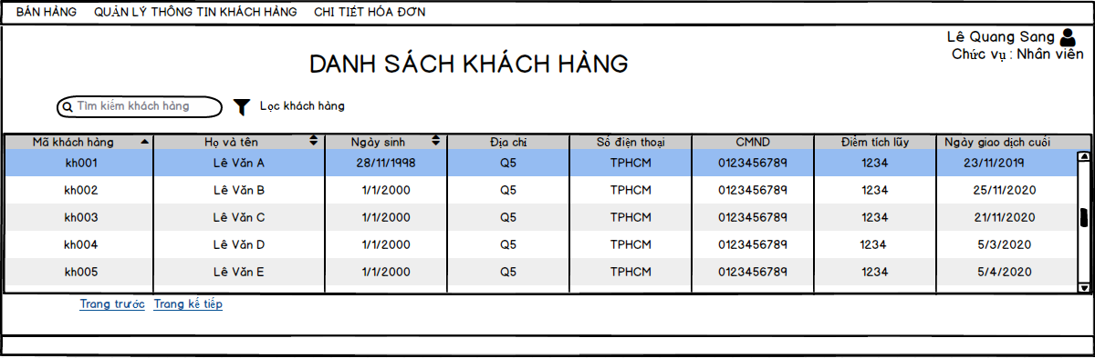

**Danh sách biến cố**

|  |  |  |  |
| --- | --- | --- | --- |
| **STT** | **Điều kiện kích hoạt** | **Xử lý** | **Ghi chú** |
|  | Nhập thông tin tìm kiếm khách hàng | +Đọc danh sách khách hàng trong CSDL  +Xuất ra danh sách khách hàng có thông tin liên quan tìm kiếm |  |
|  | Lọc khách hàng theo tên,ngày sinh,số điện thoại… | +Đọc danh sách khách hàng trong CSDL theo tên,ngày sinh,số điện thoại,điểm tích lũy  +Xuất danh sách khách hàng theo tên,ngày sinh,SĐT,điểm tích lũy … |  |
|  | Bấm vào ô thông tin khách hàng | +Đọc thông tin chi tiết khách hàng,lịch sử giao dịch trong CSDL  +Xuất thông tin khách hàng,lịch sử giao dịch |  |

**Danh sách các thành phần của giao diện**

|  |  |  |  |  |  |  |
| --- | --- | --- | --- | --- | --- | --- |
| STT | Tên | Kiểu | Ý nghĩa | Miền giá trị | Giá trị  Mặc định | Ghi chú |
| 1 | Lbl_tieudeKH | A_Label | Tiêu đề danh sách khách hàng |  |  |  |
| 2 | Sb_KH | A_Searchbox | Tìm kiếm thông tin khách hàng |  |  |  |
| 3 | Btt_LocKH | A_Button | Xử lý lọc khách hàng |  |  |  |
| 4 | Dg_KH | A_DataGrid | Danh sách khách hàng |  |  |  |
| 5 | Btt_Trangtruoc | A_Button | Xử lý trang trước |  |  |  |
| 6 | Btt_Trangsau | A_Button | Xử lý trang sau |  |  |  |

**Thông tin chi tiết khách hàng + Lịch sử mua hàng + Cập nhật khách hàng**

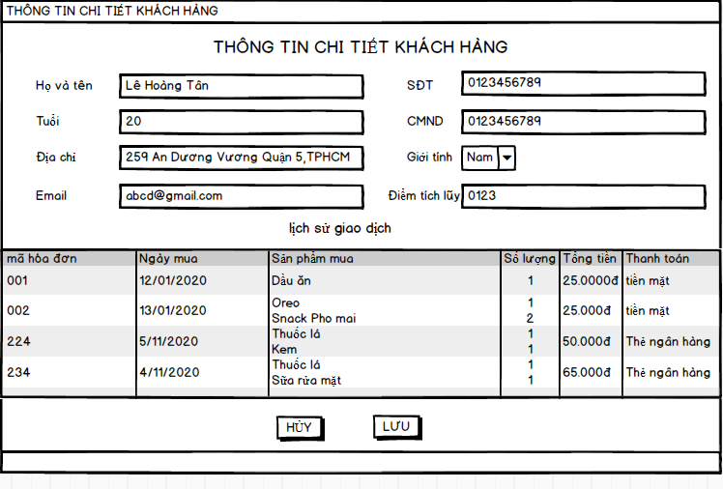

**Danh sách biến cố**

|  |  |  |  |
| --- | --- | --- | --- |
| **STT** | **Điều kiện kích hoạt** | **Xử lý** | **Ghi chú** |
|  | Khởi động màn hình | **+** Đọc thông tin của khách hàng,lịch sử giao dịch qua hóa đơn ở CSDL  +Xuất thông tin khách hàng và lịch sử giao dịch |  |
|  | Bấm vào button Hủy | + Hủy thao tác + Tắt màn hình |  |
|  | Bấm vào button Lưu | +Lưu thông tin khách hàng vừa mới cập nhật vào CSDL |  |

**Danh sách các thành phần của giao diện**

|  |  |  |  |  |  |  |
| --- | --- | --- | --- | --- | --- | --- |
| STT | Tên | Kiểu | Ý nghĩa | Miền giá trị | Giá trị  Mặc định | Ghi chú |
| 1 | Lbl_tieudeTTCTKH | A_Label | Tiêu đề thông tin chi tiết khách hàng |  |  |  |
| 2 | Lbl_HovatenKH | A_Label | Tiêu đề họ và tên |  |  |  |
| 3 | Lbl_TuoiKH | A_Label | Tiêu đề tuổi |  |  |  |
| 4 | Lbl_DiachiKH | A_Label | Tiêu đề địa chỉ KH |  |  |  |
| 5 | Lbl_EmailKH | A_Label | Tiêu đề email KH |  |  |  |
| 6 | Lbl_SDTKH | A_Label | Tiêu đề SĐT KH |  |  |  |
| 7 | Lbl_CMNDKH | A_Label | Tiêu đề CMND KH |  |  |  |
| 8 | Lbl_Gioitinh | A_Label | Tiêu đề Giới tínhKH |  |  |  |
| 9 | Lbl Diemtichluy | A_Label | Tiêu đề điểm tích lũy |  |  |  |
| 10 | Cbb_GioitinhKh | A_Combobox | Chọn giới tính KH |  |  |  |
| 11 | Lbl_Lichsugd | A_Label | Tiêu đề Lịch sử giao dịch KH |  |  |  |
| 12 | Dg_Lichsugd | A_Datagrid | Bảng lịch sử giao dịch của KH |  |  |  |
| 13 | Ti_Textinput | A_Textinput | Nhập text |  |  |  |
| 14 | Btt_Luu | A_Button | Xử lý Lưu |  |  |  |
| 15 | Btt_Huy | A_Button | Xử lý Hủy |  |  |  |